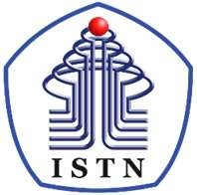

INSTITUT SAINS DAN TEKNOLOGI NASIONAL
LKD SEMESTER GENAP 2024-2025
EDO WIDI VIRGIAN
NIDN: 0427089103
ISI LAMPIRAN MATA KULIAH
MESIN KONVERSI ENERGI (K)
Lampiran:
1. Surat Tugas
2. Berita Acara Pengajaran
3. Nilai Akhir

JAKARTA
AGUSTUS 2025

